Arbeitsblatt 1: „Wie kam es zum Mauerfall?“
Wann wurde Ost-Deutschland und West-Deutschland wieder vereint? Wie haben die Menschen den Mauerfall und die Wiedervereinigung erlebt?
Aufgabe 1 „Einstieg“
Betrachte die Abbildung zum Mauerfall auf dem Titel der Broschüre „Die Friedliche Revolution 1989/1990“.
- Schreibe auf, welche Wörter dir zu diesem Ereignis einfallen und an was die Menschen auf dem Bild in diesem Moment denken könnten.
- Besprecht eure Begriffe und Gedanken zum Mauerfall in der Klasse. Tauscht euch darüber aus, was ihr bereits zum Thema „Mauerfall“ wisst.
- Sammelt die Ergebnisse gemeinsam in der Klasse.
Aufgabe 2 „1949-1989 – Zwei Deutsche Staaten“
Für diese Aufgabe brauchst du das Kapitel „Deutschland zwischen 1949 und 1989“ der Broschüre „Die Friedliche Revolution 1989/1990“ (Seite 3-7).
Von 1949 bis 1990 war Deutschland geteilt. Es gab zwei deutsche Staaten.
Die Staaten waren in Wirtschaft und Politik sehr unterschiedlich.
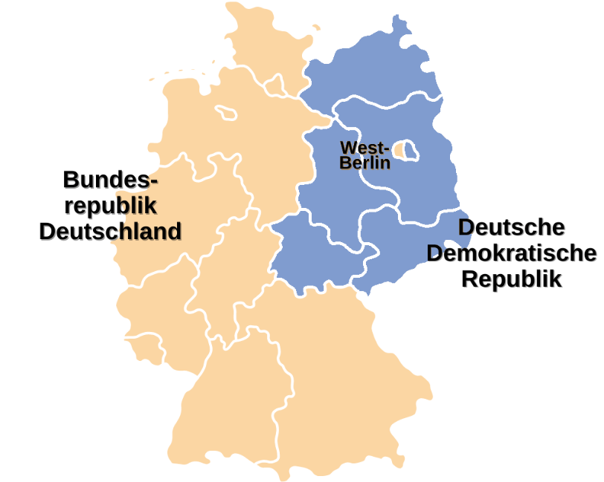
- Ordne die Begriffe dem richtigen Staat zu: Meinungsfreiheit | Planwirtschaft | BRD | Diktatur | Bündnis Sowjetunion | Demokratie | DDR | Wirtschaftswunder | Marktwirtschaft | Überwachung | Viele Parteien | Einheitspartei SED | Bündnis USA | Mangelwirtschaft

Bundesrepublik
_____________________________________________________________________________________________________________________________________________________________________________________________
DDR
_____________________________________________________________________________________________________________________________________________________________________________________________

- Die DDR hat im Jahr 1961 die Mauer gebaut. Erläutere mithilfe des Kapitels „Deutschland zwischen 1949 und 1989“ der Broschüre „Die friedliche Revolution 1989/1990“ (Seite 3-7) die Gründe für den Bau der Mauer.
Aufgabe 3 „1989 – Montagsdemonstrationen und Mauerfall“
Im September 1989 kam es in der DDR zu Montagsdemonstrationen. Die Menschen haben ihre Unzufriedenheit offen gezeigt.
- Schreibe mithilfe des Kapitels „Wie kam es zur friedlichen Revolution“ der Broschüre „Die friedliche Revolution 1989/1990“ (Seite 14-18) und des Texts „Eine friedliche Revolution für alle“ des Themenmoduls auf, welche Parolen auf den Protestplakaten der Montagsdemonstrationen gestanden haben.

- Am 9. November 1989 fiel die Mauer. Kreuze die richtigen Ereignisse an:
- DDR-Abrissbagger kamen, und haben die Mauer Stück für Stück niedergerissen.
- Die DDR-Grenzpolizei hat die Menschen in den Westen durchgelassen, es gab keinen Befehl dafür. Dann gab es kein Zurück mehr.
- Panzer aus den USA haben Löcher in die Mauer geschossen, um die DDR-Bürgerinnen und Bürger zu befreien.
- Die DDR-Führung hat ein Gesetz verabschiedet: „Die Grenzen nach Westdeutschland sind für alle Menschen jederzeit offen.“

Aufgabe 4 „1990 – Die Wiedervereinigung“
Für diese Aufgabe brauchst du das Kapitel „Deutschland nach 1990: Aus zwei Staaten wird ein Staat“ der Broschüre „Die friedliche Revolution 1989/1990“ (Seite 19-23).
- Erkläre den Begriff „Runder Tisch“. Benenne, wer hier zusammenkam und welche Ziele sie hatten.
____________________________________________________________________________________________________________________________________________________________________________________________________________________________________________________________________________________________________________________________
- Arbeite die Besonderheit der freien Wahlen in der DDR am 18. März 1990 heraus. ____________________________________________________________________________________________________________________________________________________________________________________________________________________________________________________________________________________________________________________________
- Gib die zentralen Inhalte des Zwei-Plus-Vier-Vertrages wieder.
____________________________________________________________________________________________________________________________________________________________________________________________________________________________________________________________________________________________________________________________
Aufgabe 5 „Nach 1990 – Menschen in Bewegung“
Für diese Aufgabe brauchst du den Text „Menschen in Bewegung: Die Jahre der Veränderung 1989/1990“ des Themenmoduls.
Proteste gab es nicht nur in der DDR. Auch in anderen Ländern des Ostblocks kam es zu Unruhen. Nach 1990 verließen viele Menschen ihre Heimat und kamen in die Bundesrepublik Deutschland. Benenne die Länder, aus denen Menschen nach 1990 nach Deutschland kamen.
________________________________________________________________________________________________________________________________________________________________________________________________________________________________________________________________________________________________________________________________________

Aufgabe 6 „Abschluss: 1990er-Jahre – Was ist anders im vereinigten Deutschland?“ Für diese Aufgabe brauchst du den Text „Menschen in Bewegung: Die Jahre der Veränderung 1989/1990“ des Themenmoduls.
- Im wiedervereinigten Deutschland gab es viel Freude – aber auch Herausforderungen. Schreibe in die Tabelle, was du darüber weißt. Diese Stichworte geben dir Ideen: Einbürgerung | Wirtschaft in Ostdeutschland | Arbeitsmarkt | Freiheiten | Demokratie | Konsum | Blühende Landschaften
Gute Entwicklungen | Herausforderungen
_______________________________ _______________________________ _______________________________ _______________________________ _______________________________ _______________________________ _______________________________ _______________________________ _______________________________ _______________________________ | _______________________________ _______________________________ _______________________________ _______________________________ _______________________________ _______________________________ _______________________________ _______________________________ _______________________________ _______________________________

- Diskutiert gemeinsam in der Klasse die Chancen und Herausforderungen der Wiedervereinigung in Deutschland.

Arbeitsblatt 2: „Wie kam es zum Mauerfall?“
Wann wurde Ost-Deutschland und West-Deutschland wieder vereint? Wie haben die Menschen den Mauerfall und die Wiedervereinigung erlebt?
Aufgabe 1 „Einstieg Wir sind das Volk! Aber wer ist wir?“
- Beschreibt das Foto „Sind „wir“ auch das Volk?“ aus dem Themenmodul.
- Arbeite die Bedeutung und den Hintergrund des Plakatspruchs „Auch wir sind das Volk“ heraus.
- Besprecht eure Ergebnisse in der Klasse.

Aufgabe 2 „Mauerfall und Wiedervereinigung: Die Sorgen der Einwanderinnen und Einwanderer“
Viele Menschen haben den Mauerfall und die Wiedervereinigung gefeiert. Sie riefen: „Wir sind das Volk!“ und „Wir sind ein Volk!“ Viele Menschen haben sich aber große Sorgen gemacht.
- Bildet Gruppen zu jedem Video. Erörtert, was sie gedacht und wie sie sich gefühlt haben. Schreibt auf, wie die Personen den Mauerfall und Wiedervereinigung erlebten:
- Marianna Neumann „Wir gehören zusammen“ (www.einheit-interkulturell.de/project/marianne-neumann-wir-gehoeren-zusammen)
- Karamba Diaby „Studienjahre und Mauerfall“ (www.einheit-interkulturell.de/project/karamba-diaby-studienjahre-und-mauerfall)
- Cahit Basar „Rassismus und ‚Wir sind das Volk‘“ (www.einheit-interkulturell.de/project/cahit-basar-rassismus-und-wir-sind-das-volk)

- Stellt eure Arbeitsergebnisse der Klasse vor und sammelt eure Ergebnisse in der Klasse.

Gruppe 1: Marianna Neumann: „Wir gehören zusammen“
Marianna Neumanns (geboren in Kasachstan, ehem. Sowjetunion) Vorfahren waren im 18. Jahrhundert aus Deutschland nach Russland ausgewandert. Viele Russlanddeutsche sprachen Deutsch und sahen sich selbst als Deutsche.
www.einheit-interkulturell.de/project/marianne-neumann-wir-gehoeren-zusammen
Wie denkt Marianna Neumann über die Wiedervereinigung und den Spruch
„Wir sind ein Volk!“? Fühlt sie sich zugehörig?
________________________________________________________________________________________________________________________________________________________________________________________________________________________________________________________________________________________________________________________________________________________________________________________________________________________________________________________________________________________________________________________________________________________________________________________________________________________________________________________________________________________________________________________________________________________________________________________________________________________________________________________________________________________________________________________________________________________________________________________________________________________________________________________________________________________________________________________________________________________________________________________________________________________________________________________________________________________________________________________________

Gruppe 2: Karamba Diaby: „Studienjahre und Mauerfall“
Dr. Karamba Diaby, aus dem Senegal, kam 1985 als ausländischer Student in die DDR.
www.einheit-interkulturell.de/project/karamba-diaby-studienjahre-und-mauerfall
Wie denkt Karamba Diaby über die Wiedervereinigung und den Spruch
„Wir sind ein Volk!“? Fühlt er sich zugehörig?
________________________________________________________________________________________________________________________________________________________________________________________________________________________________________________________________________________________________________________________________________________________________________________________________________________________________________________________________________________________________________________________________________________________________________________________________________________________________________________________________________________________________________________________________________________________________________________________________________________________________________________________________________________________________________________________________________________________________________________________________________________________________________________________________________________________________________________________________________________________________________________________________________________________________________________________________________________________________________________________________

Gruppe 3: Cahit Basar: „Rassismus und ‚Wir sind das Volk‘“
Cahit Basar wurde in Duisburg geboren. Seine kurdischen Eltern waren einige Jahre zuvor aus der Türkei in die Bundesrepublik gekommen.
www.einheit-interkulturell.de/project/cahit-basar-rassismus-und-wir-sind-das-volk
Wie denkt Cahit Basar über die Wiedervereinigung und den Spruch
„Wir sind ein Volk!“? Fühlt er sich zugehörig?
________________________________________________________________________________________________________________________________________________________________________________________________________________________________________________________________________________________________________________________________________________________________________________________________________________________________________________________________________________________________________________________________________________________________________________________________________________________________________________________________________________________________________________________________________________________________________________________________________________________________________________________________________________________________________________________________________________________________________________________________________________________________________________________________________________________________________________________________________________________________________________________________________________________________________________________________________________________________________________________________

Aufgabe 3 „Sind wir auch das Volk?“
Für diese Aufgabe brauchst du den Text „Sind ‚wir‘ auch das Volk?“ des Themenmoduls.
- Sätze wie „Wir sind ein Volk“ oder „Wir Deutschen, egal, ob Ost oder West.“ haben sich für Einwanderinnen und Einwanderern und ihre Kinder oft nicht gut angefühlt.
Erkläre, warum das so ist:
________________________________________________________________________________________________________________________________________________________________________________________________________________________________________________________________________________________________________________________________________________________________________________________________________________________________________________________________________________________________________________________________________________________________________________________________________________________________________________________
- Vergleiche deine Ergebnisse mit deiner/deinem Sitznachbar/in.
Aufgabe 4: „Gruppenarbeit“
- Teilt euch in Gruppen auf und analysiert die verschiedenen Zitate:
„Der Satz „Wir sind ein Volk“ wurde immer mehr verbunden mit: „Wir Deutschen sind ein Volk, egal, ob Ost oder West.“

„Da hieß es ‚Wir sind das Volk, wir sind das Volk‘ […] Wenn sie das Volk sind: Was ist dann mit dir? Was ist mit euch?“

„Man hat Ausländerinnen und Ausländer nicht miteinbezogen. Die Deutschen haben gefeiert. Und wir dürfen nur zugucken.“

________________________________________________________________________________________________________________________________________________________________________________________________________________________________________________________________________________________________________________________________________________________________________________________________________________________________________________________________________________________________________________________________________________________________________________________________
- Vergleicht gemeinsam in der Klasse eure Ergebnisse.
„Sind wir auch das Volk?“ ordnet gemeinsam die Frage in ihren historischen Kontext ein und beurteilt die Kritik an der Parole „Wir sind das Volk“.

